|  |  |
| --- | --- |
| **ТЕСТОВОЕ ЗАДАНИЕ** | |
| **Должность** |  |
| **ФИО** |  |
| **Дата** |  |

**Задание «Сценарий использования»**

Вводная. Представьте, операцию снятия денежных средств с банковской карты.

Задание. Напишите, какие проверки выполняет банкомат (не менее 5) прежде, чем выдать денежный средства.

1. Читается ли карта?
2. Корректный ли пин-код?

**Задание «Интерфейс (описание)»**

Вводная. Вы – аналитик в компании по разработке ПО (на примере 2 ГИС) и Вам необходимо написать постановки разработчикам на реализацию нового интерфейса. Представим, будто пока этого в 2ГИС нет.

Задание. Написать задачу программисту на реализацию поиска проезда между двумя пунктами.

Допущения. Разрешается подробно описать какой-то 1 способ поиска маршрута и перечислить списком, что еще Вы бы указали в постановке, если бы выполняли задание дольше.

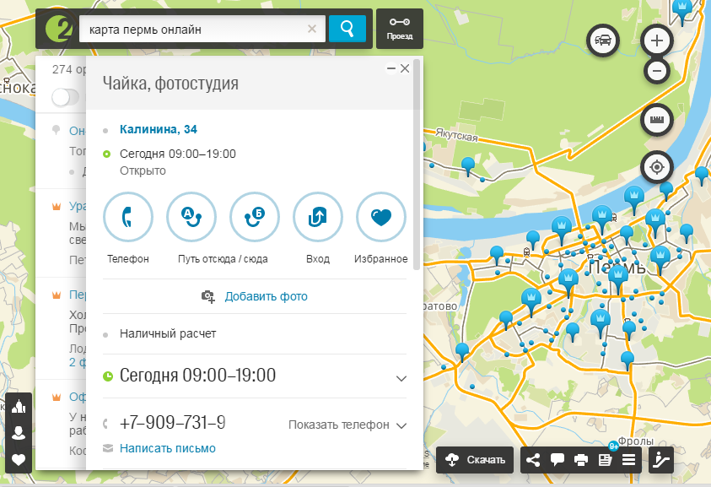

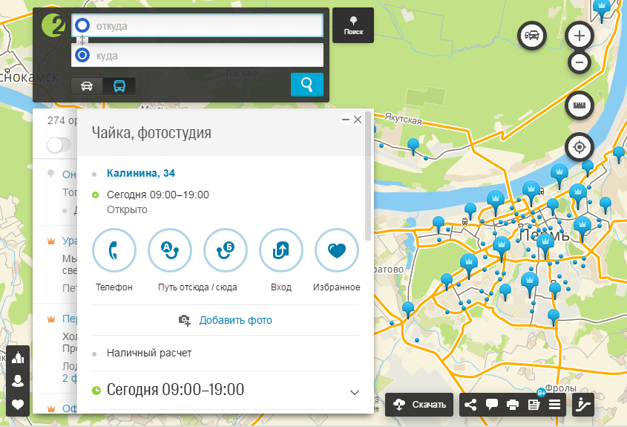

**Задача «Логическая схема БД»**

Вводная. Представьте, что Вы проектируете БД для школьной библиотеки (в каждом классе по 30 учеников и все они получают одинаковый набор книг).

Задание. Необходимо выявить основные объекты (таблицы) логической схемы БД.

Выделить 5-8 основных сущностей (таблиц), среди которых обязательно должны быть «Автор», «Книга» и «Читатель», который эту книгу взял. Описывать периодику (газеты и журналы), а также учителей не надо.

Пояснить, как (с точки зрения проектирования реляционной БД) будут связаны таблицы Автора и Книги.

**Задача «Знание SQL»**

Вводная. Перед Вами часть схемы БД салона автомобилей.

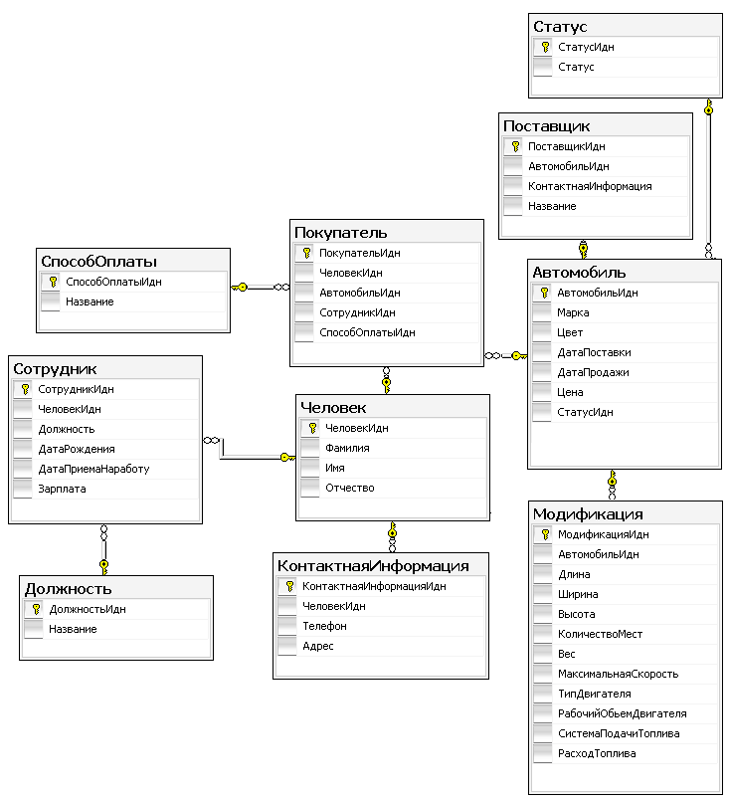

Задание. Напишите SQL запросы, возвращающие данные, указанные ниже.

1. Названия всех марок автомобилей, которые продавались когда-либо в салоне.
2. Количество автомобилей, проданных за весь период, с маркой audi с 2 сидениями.
3. *Задание НЕ для стажеров.*

ФИО сотрудника с максимальной заработной платой за всю историю работы салона, у которого при этом был продан хотя бы один автомобиль за наличные средства.

**Задание «Программный код»**

Необходимо написать, что выполняет кусок кода С++, приведенный ниже.

for (int i = 0; i < size - 1; i++) {

for (int j = 0; j < size - i - 1; j++) {

if (arr[j] > arr[j + 1]) {

temp = arr[j];

arr[j] = arr[j + 1];

arr[j + 1] = temp;

}

}

}

**Задание «Интерфейс (проектирование)»**

Вводная. Вы проектируете систему планирования работ по проектам компании. В системе можно создавать задачи, назначать их на исполнителей, назначать сроки реализации и т.д. За задачами возможно настроить наблюдение (т.е. получать уведомления об изменении данных и статуса задачи).

Задание. Нарисовать макет формы, в которой будет настаиваться наблюдение за задачей.